**EJERCICIO 19**

Crea una carpeta llamada Ejercicio19 y guarda en ella los siguientes documentos:

* Un archivo CSS llamado **ejercicio19**
* Un archivo HTML llamado **ejercicio 19**
* Las imágenes que dejo en la carpeta

En el archivo CSS crea los siguientes selectores:

1. Un selector de clase genérico, llamado **generico1**, con los siguientes estilos:
   1. margen izquierdo y derecho 50 pixeles, margen inferior y superior 75 pixeles
   2. familia de fuente: courier
   3. color: #0B0719
   4. tamaño de fuente 20 puntos
   5. alto de línea 120%
   6. alineación de texto: justificado
   7. color de fondo #CEF6F5
   8. imagen de fondo: ejercicio19
2. Un selector de clase genérico, llamado **generico2**, con los siguientes estilos:
   1. márgenes: 100 píxeles
   2. familia de fuente: sans-serif
   3. tamaño de fuente: 1.5em
   4. alto de línea: 1em
   5. alineación de texto: centrado
   6. imagen de fondo: fondo-gradiente
3. Crea dos clases asociadas a la etiqueta párrafo, llamadas **primero y segundo**. Cada una de estas clases modificará el color, tamaño, anchura y estilo de la fuente.
4. Crea dos clases asociadas a la etiqueta **h1**. La primera clase debe definir los siguientes estilos:
   1. Estilos de la clase h1, llamada **titulo1:**
      1. color de fuente: un verde oscuro
      2. tamaño de fuente 2em
      3. estilo itálica
      4. anchura: bolder
      5. alineación: centrada
      6. anchura de línea: 1.5em
      7. espacio entre letras: 120%
   2. Estilos de la clase h1, llamado **titulo2:**
      1. tamaño de fuente: 1.5em
      2. anchura de línea: 2em
      3. espacio entre palabras: 2em
      4. El resto de atributos son iguales que en **titulo1**
5. El fichero HTML tiene el título **Clases de estilos** y mostrará el siguiente texto:

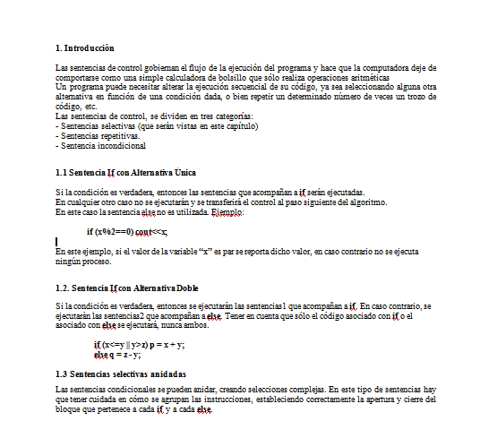

1. El estilo **generico1** se aplicará a toda la página
2. El **titulo1** se aplicará al título **1.1** y **1.2**
3. El **titulo2** se aplicará al título **1.3**
4. A los párrafos que hay debajo del título **1.1** se le aplicará el estilo **primero**
5. A los párrafos que hay debajo del título **1.2** se le aplicará el estilo **segundo**
6. Al párrafo que hay debajo del título **1.3** se le aplicará el estilo **generico2**
7. Debajo de cada título debes insertar una línea horizontal y crear tres clases diferentes para cada una en la que se establezca una anchura de línea, una altura de línea, un color de línea y una alineación de línea